**На допомогу вчителю початкових класів**

**Цикл уроків з математики**

**4 клас**

«***Швидкість. Час. Відстань.»***

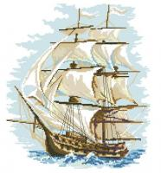

**2011 р.**

Уроки розробила:

**Мелимука Н. Є. –** вчитель початкових класів І – ї категорії Чортківської ЗОШ І – ІІІ ступенів № 2

Рецензент:

**Гевко І. М. –** методист районного методичного кабінету

Запрограмований матеріал складено відповідно до вимог чинної програми для початкових класів Міністерства освіти і науки України та сучасних організаційно-методичних підходів. Уроки з математики по темі «Швидкість. Час. Відстань» подані послідовно, згідно з календарним плануванням, «математикою» (Богданович М. В.)

Відповідальний за випуск: завідувач РМК Захарчук О. П.

**Передмова**

Від якості, глибини і обсягу знань значною мірою залежить і знання з математики. І тому сьогодні, в умовах прискорення науково-технічного прогресу, реалізації реформи школи актуальною є проблема – навчити учнів мислити, виробляти стійкий інтерес до знань і прагнення самостійно опановувати здобуті знання.

Вивчення математики в початкових класах здійснюється через систему задач і практичних робіт. Оволодіти математикою – означає навчитися розв’язувати задачі, при чому не лише стандартні, а й такі, що вимагають певної незалежності мислення, творчих пошуків, оригінальності, винахідливості.

У даному посібнику пропонуються розробки уроків для 4 – го класу з математики по темі: «Швидкість. Час. Відстань»

Дано поняття швидкості. Позначення швидкості – км/год, м/с. Взаємозв`язок між швидкістю, часом і відстанню.

Поряд із традиційними методами навчання тут використано й інтерактивні ,які допомагають створювати навчальне середовище. З огляду на те, що рівень готовності учнів до навчальної діяльності не однаковий, автором підібрані диференційовані завдання для школярів з різними можливостями. Такі завдання допомагають постійно удосконалювати знання сильніших учнів і поєднують навчальний процес з допомогою учнів, які повільніше сприймають матеріал.

Підібрані різноманітні логічні вправи, математичні цікавинки, які сприяють виникненню у дітей інтересу до процесу розумової діяльності, застосування математичних і теоретичних знань у повсякденному житті школяра.

А це є одним із головних завдань навчально-виховного процесу в початковій школі.

Підготовлені в посібнику розробки уроків допоможуть вчителю творчо підготуватися до уроків, зроблять їх цікавими і змістовними.

**ЗМІСТ**

**Передмова**

**Уроки математики із використанням інтерактивних технологій і диференційованого навчання**

*Швидкість. Час. Відстань*

**Урок 1.** Поняття про швидкість. Задачі на знаходження швидкості руху.

**Урок 2.** Задачі на знаходження відстані за даними швидкістю і часом. Знаходження значень виразів на додавання і віднімання.

**Урок 3**. Задачі на знаходження часу за відомими відстанню і швидкістю. Дії з іменованими числами.

**Урок 4.** Прості і складені задачі на визначення швидкості, часу і відстані. Дії над іменованими числами. Ознайомити з назвами геометричних тіл. Повторення вивченого.

**Використана література**

**Урок 1**

Тема: Поняття про швидкість. Задачі на знаходження швидкості руху.

Мета: ознайомити учнів із поняттям «швидкості руху» та одиницями її вимірювання. Навчити розв’язувати прості і складені задачі на знаходження швидкості.

Розвивати розумові здібності, увагу, спостережливість.

Виховувати і прищеплювати бажання допомагати друзям.

Обладнання: Таблиці, схеми, картки із завданням для диференційованої роботи, Попелюшка.

Тип уроку: урок-мандрівка.

Хід уроку

І. Організація класу.

- Діти, ви любите казки? А хочете побувати сьогодні в гостях у казки? Я пропоную завітати до Попелюшки і разом з нею здійснити подорож на бал.

ІІ. Актуалізація опорних знань.

- Скажіть, скільки складів у слові Попелюшка?

- Назвіть звуки у цьому слові.

- Може бути на уроці математики звичайна казка? (ні)

- Правильно, наша казка буде математична.

ІІІ. Повідомлення теми і мети уроку.

Тема записана на дошці.

Очікуваний результат: з’ясувати, що таке швидкість, у яких одиницях вимірюється, навчитися розв’язувати прості і складені задачі на знаходження швидкості.

- Ось і наша Попелюшка



Всі члени її родини збираються на бал. Попелюшка теж хоче туди попасти, але зла мачуха заборонила їй туди їхати. Вона дала її важкі математичні завдання. І тільки тоді, коли Попелюшка правильно їх виконає, то зможе попасти на бал.

- Допоможемо діти Попелюшці?

1. Картки для опитування. (4 учні)

Картка 1.

1. Задача. Зі складу продали 12 автомашин добрива по 4 т у кожній. Залишилося 80т добрива. На скільки більше потрібно автомашин, щоб вивезти решту добрива?

- вибери і запиши правильний вираз складений для розв’язання даної задачі:

12 + 80 : 4 80 : 4 – 12 4 ∙ 12 + 80

1. Різницю чисел 800 і 40 зменш на 679

(800 – 40) – 679 = 81

Картка 2.

1. Задача. На складі було цукру 426ц. В перший магазин відвезли третину всього цукру, а в другий половину решти. Скільки кг цукру відвезли в другий магазин?
2. 426 : 3 = 142 (ц) _ відвезли в перший магазин;
3. 142 : 2 = 71 (ц)_ відвезли в другий магазин.
4. На скільки 1 кг менший за 1 т?

1000 – 1 = 999 (кг)

2. Пригода.

Маленька дівчинка Алла

Своїх ляльок рахувала:

Дві Марусі сплять у ліжку,

Зайченя читає книжку,

Пташка на сопілці грає,

Слоненя відпочиває,

Катя з Зіною на кухні,

Віка в ванні миє руки

Під диваном песик Гулька,

У Оленки синя кулька

Рита ягідки збирає,

Оля пісеньки співає,

Ліна бавиться із поні,

Кошеня на підвіконні.

Скільки ж наша Алла

Ляльок нарахувала? (9)

3. Хвилинка каліграфії.

- Скільки було всіх людей у родині Попелюшки? (5)

- Дочки мачухи не вміють писати цифру 5. Попелюшці потрібно їх навчити писати.

Тоді відкрийте свої зошити, запишіть сьогоднішню дату і пропишіть один рядок цифри 5. Пишемо акуратно, красиво, через клітинку і так, щоб нам не було соромно від Попелюшки.

ІV. Сприймання та засвоєння матеріалу уроку.

1. Проблемна ситуація.

- Від будинку Попелюшки до палацу 1000 м , вона може проїхати цю відстань каретою за 10 хв Скільки метрів проїде Попелюшка за 1 хв , якщо вона буде рухатись однакову кількість метрів щохвилини?

? м

1хв 1хв 1хв 1хв 1хв 1хв 1хв 1хв 1хв 1хв

1000м

1000м - це відстань,яку може проїхати Попелюшка за 1 хвилину.

10 хвилин - час.

Нам потрібно дізнатись,яку відстань подолає Попелюшка за 1 хвилину.

1000:100 =10(м)

Отже, якщо Попелюшка проїжджає 10м за 1хвилину, то говорять, що вона рухається із швидкістю 10м за хвилину,або її швидкість 10м/хв.

* Як ми визначили з якою швидкістю їхала карета?

Висновок: Швидкість-це відстань, яку об`єкт руху проходить за одиницю часу. Щоб знайти швидкість, треба відстань поділити на час.

Основні одиниці вимірювання часу:

м/хв; м/с; км/год; км/с.

№381 с.59

2.Первинне закріплення.

а) Задача. Шлях у 12 км пішохід пройшов за 4 год,кожну годину долаючи однакову відстань. Скільки кілометрів він пройшов за 1 годину?

План розв`язання:

12км- це відстань;

4год- це час, який затратив пішохід.

- Що треба дізнатись у задачі?

- Якщо за 4 год він проходив 12 км, то як дізнатись, скільки він проходив за 1 годину?

12:4=3 (км/год)

Отже,швидкість пішохода 3 км/год;

б ) Усне виконання № 382,с.60

Назвати ,які величини відомі і що треба знайти.

V. Фізкультхвилинка

Вже стомилися ми трішки,

Вийдемо, дітки, на доріжку.

Наші ручки: раз, два, три.

Наші ніжки: раз, два, три.

Ось голівонька стомилась,

Вліво-вправо нахилилась:

Раз, два, три.

Будемо пальчики стискати,

Будемо знову працювати.

VІ. Закріплення та осмислення знань.

а) Робота з підручником.

Задача № 383 с. 60

|  |  |  |  |
| --- | --- | --- | --- |
| Рухомий об’єкт | Швидкість | Час | Відстань |
| Велосипедист | ? км/год на ? км/год | 6 год | 72км |
| Мотоцикліст | ? км/год більше | 2 год | 100 км |

Аналіз задачі:

- Яку відстань подолав велосипедист за 6 год?

- За який час мотоцикліст проїхав 100км?

- Які величини треба порівняти?

- Як знайти швидкість руху велосипедиста,мотоцикліста?

Самостійне розв`язування задачі. Самоперевірка. Два учні біля дошки.

1)72:6=12 (км/год) - швидкість велосипедиста;

2)100:2=50 (км/год) - швидкість мотоцикліста;

3)50-12=38 (км/год) - більша відстань.

Сильніші учні розв`язують задачу виразом.

100:2-72:6=38 (км/год.)

Молодці дітки,ви своєю працею допомогли Попелюшці і вона поїхала на бал.

б) Робота над задачею №385,с.60.- диференційоване завдання.

Картка 1.

1. Прочитайте задачу № 385.
2. Розгляньте малюнок до задачі.

К 10с М

320 км

- З якою швидкістю летів супутник?

3. Розв`яжи задачу,заповнивши пропуски.

1) : = (км) - пролетів супутник за 10 с;

2) : = (км/с) - швидкість супутника.

4.Запиши відповідь……………………

Картка 2.

1.Прочитай задачу №385

2.Розв`яжи її,записуючи план розв`язування.

3.Запиши відповідь……………………..

Додаткове завдання:

1. Дізнайся за скільки секунд супутник пролетить відстань 320 км

2. Запиши обчислення і відповідь.

Картка 3.

1. Прочитай і розв`яжи задачу двома способами,склавши числові вирази № 385.

2. Запиши відповідь.

Додаткове завдання:

1. Склади усно обернену задачу,в якій відстань довжиною 320 км буде шуканим числом.

- Перед брамою Попелюшку зустрів злий Чаклун і не хотів пропустити в палац до тієї пори, поки не будуть знайдені пропущені цифри.

- Допоможемо , дітки Попелюшці?

**3 **3

+ *3* - *3*

333 333

- Діти,дякуючи вам Попелюшка попала на бал і там зустрілася з принцом.

VII. Узагальнення і систематизація знань.

1.Усне розв`язування задачі №384, с.60.

- Яку відстань пробіг хлопчик?(800м)

- За який час він цю відстань подолав?

- З якою швидкістю рухався хлопчик? (200м/хв)

Але для того,щоб Попелюшка одружилася з принцом . Допоможемо виконати останнє завдання.

Розв`язати магічний квадрат.

|  |  |  |
| --- | --- | --- |
| 22 |  | 12 |
|  | 27 |  |
|  |  | 32  81 |

|  |  |  |
| --- | --- | --- |
| 22 | 47 | 12 |
| 17 | 27 | 37 |
| 42 | 7 | 32 |

- Молодці,всі працювали сьогодні чудово і допомогли Попелюшці попасти в казковий замок і зустрітися з принцом.

VIII. Домашнє завдання.

Вдома ви дізнаєтесь,з якою швидкістю можуть рухатися човен та вершник - виконавши задачі №387, 388 на с.60.

ІХ . Підсумок уроку.

* Чи досягли ви очікуваного результату?
* Як ви розумієте поняття «швидкість» ?
* Як знайти швидкість?

**Урок 2**

Тема: Задачі на знаходження відстані за даними швидкістю і часом. Знаходження значень виразів на додавання і віднімання.

Мета: ознайомити учнів із способом знаходження відстані за даними швидкістю і часом. Знаходження значень виразів на додавання і віднімання. Формувати вміння розв`язувати задачі на основі творчих видів роботи.

Розвивати обчислювальні навички, логічне мислення. Прищеплювати прагнення робити правильні і охайні записи в зошитах; бережливе ставлення до природи.

Обладнання: іграшковий мікрофон; схеми до розв`язку задач; лінійна блок-схема; картки з диференційованим завданням; малюнки дерев.

Тип уроку: інтегрований - «Математика», «Природознавство».

Хід уроку

І. Перевірка домашнього завдання.

а) Поясніть другу дію задачі № 387; (320:2:4=40 (км/год)

б) Прочитайте відповідь до задачі № 388. (Вершник їхав зі швидкістю 10 км/год )

в) Гра «Мікрофон».

- Що вивчали на попередньому уроці?

- Як знайти швидкість ?

- В яких одиницях вимірюється швидкість?

ІІ. Усний рахунок.1.Скласти і розв`язати задачу 2 способами.

- З двох селищ вийшли одночасно назустріч один одному два пішоходи і зустрілися через 3 години. Швидкість першого пішохода 4 км/год. Яка швидкість другого пішохода, якщо відстань між селищами 27 км?

4км/год 3 год ? км/год

27 км

І спосіб:

1)4 ∙ 3=12 (км) -1 пішохід до зустрічі;

2) 27-12=15 (км) - 2 пішохід до зустрічі;

3)15:3=5 (км/год) – швидкість 2 пішохода.

ІІ спосіб:

1) 27:3=9(км/год) - швидкість зближення пішоходів;

2) 9-4=5(км/год)- швидкість 2 пішохода.

2. Лінійна блок-схема на знаходження результату запрограмованої операції.

* Яке дерево називають мавп`ячим хлібним деревом?

∙ 4 : 24 : 3 : 7 ∙ 20

60

∙ 90 ∙ 7 : 5

: 5 : 3 ∙ 6 + 520

А. Кокосова пальма-532

Б. Баобаб-1000

В. Кактус-900

* Діти,а знаєте,що дерево баобаб може рости 4000 років, а модрина 400 років. У скільки разів довше росте баобаб? (у 10 разів )

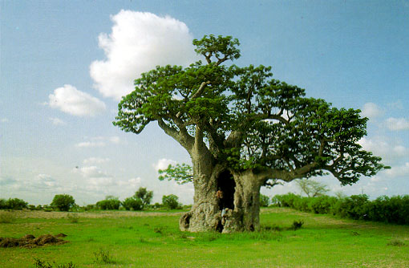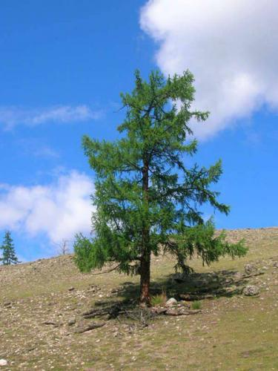

Баобаб Модрина

А чи знаєте ви, що найвище у світі дерево-евкаліпт; найдовше ротангова пальма,а найменше дерево – японське дерево – бонсай. Його висота всього 30-40 см. Найтовстіша рослина планети-баобаб. Діаметр його стовбура до 9 м.

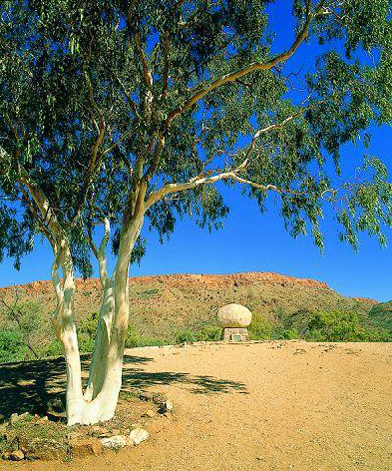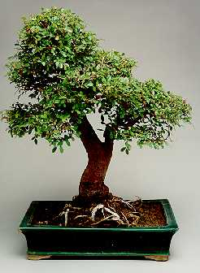

Евкаліпт Бонсай

ІІІ. Актуалізація опорних знань.

Картка 1.

1. Задача.

Реактивний літак пролетів відстань 4000км за 2 години. З якою швидкістю летів реактивний літак?

2. Розв`яжи приклад і зроби перевірку.

107 567 +87 509

3. Знайди суму іменованих чисел:

40ц45кг і 7ц09кг

Картка 2.

1. Задача.

Вертоліт за 3 години подолав відстань 600 км. З якою швидкістю летів вертоліт ?

1. Знайди добуток чисел 14 507 і 8
2. Розв`яжи рівняння:

100:х-1=3

ІІІ. Повідомлення теми і мети уроку.

- На попередньому уроці ми вивчали з вами все про швидкість, а сьогодні ми будемо вивчати про відстань.

Очікуваний результат: з`ясувати ,що таке відстань; навчитися розв`язувати задачі на знаходження відстані за даними швидкістю і часом. А в кінці уроку ви зможете ще й дізнатися про найбільше у світі насіння і найбільший плід. А тому на уроці ви маєте бути дуже уважні,кмітливі і працьовиті.

IV. Первинне сприймання та усвідомлення нового матеріалу.

1. Задача.

Лижник був у дорозі 3 год і подолав відстань 36 км. З якою швидкістю рухався лижник?

|  |  |  |  |
| --- | --- | --- | --- |
| Рухомий об’єкт | Швидкість | Час | Відстань |
| Лижник | ? км/год | 3 год | 36 км |

- Що питається в задачі ?

- Чи можемо відповісти на запитання задачі ?

- Якою дією ?

36 : 3 = 12 (км/год)

* Складіть задачу обернену до даної,в якій потрібно знайти число 36.

|  |  |  |  |
| --- | --- | --- | --- |
| Рухомий об’єкт | Швидкість | Час | Відстань |
| Лижник | 12 км/год | 3 год | ? км |

* Як знайти відстань,яку подолав лижник ?

12 ∙ 3 = 36(км)

Висновок: **Щоб знайти відстань, треба швидкість помножити на час.**

* Порівняйте дану задачу із задачею під №389.
* Що можна сказати ?

1. Задача № 390.

|  |  |  |  |
| --- | --- | --- | --- |
| Рухомий об’єкт | Швидкість | Час | Відстань |
| Катер | 24 км/год | 4 год | ? - км на - ? |
| Буксир | 14 км/год | 7 год | ? - км |

Аналіз задачі:

1. Яку відстань пройшов пасажирський катер ?
2. Яку відстань пройшов буксирний катер ?
3. На скільки км пройшов більше буксирний катер, ніж пасажирський ?

Розв`язання:

1. 24 ∙ 4 = 96 (км) – пасажирський катер;
2. 14 ∙ 7 = 98 ( км) – буксирний катер ;
3. 98 - 96 = 2 (км) – більше.
4. Задача № 391 – усно.

* За даними таблиці знайти відстані.

Пішохід-20 км

Таксі-140 км

Електропоїзд-360 км

V.Фізкультхвилинка

Руки в боки,

Нахилилися вперед,

Нахилилися назад,

І праворуч,, і ліворуч,

Раз,два,три,чотири,

Набираємося сили.

Нахилились,повернулись,

До товариша всміхнулись.

VI. Закріплення та осмислення знань.

1. Задача №392- диференційоване завдання.

Картка 1.

1. Прочитай задачу №392

2. Повтори задачу за коротким записом

|  |  |  |  |
| --- | --- | --- | --- |
|  | Швидкість | Час | Відстань |
| Йшли | 4 км/год | 2 год | - ? |
| Їхали | 45 км/год | 3 год |

3. Розв`яжи задачу з поясненням.

4. Запиши відповідь.

Картка 2.

1. Прочитай задачу № 392.
2. Розв`яжи задачу, склавши числовий вираз.
3. Запиши відповідь.

Додаткове завдання:

1. Дізнайся, на скільки км більше туристи проїхали автобусом, ніж пройшли.

2. Запиши обчислення і відповідь.

Картка 3.

1. Прочитай задачу №392 і розв`яжи її.
2. Заміни числа 4 км/год. на 6 км/год.; 45 км/год. на 60 км/год.
3. Розв`яжи нову задачу, склавши числовий вираз.
4. Запиши відповідь.

Додаткове завдання:

1. Склади обернену задачу, в якій шуканим буде число 60 км/год.

|  |  |  |  |
| --- | --- | --- | --- |
|  | Швидкість | Час | Відстань |
| Йшли |  |  | - |
| Їхали | ? |  |  |

1. Запиши відповідь.

2.Розв`язавши задачу № 395 і в приз ви зможете дізнатися ще й про найстаріше дерево у світі. Отже, уважно читаємо умову задачі.

|  |  |  |  |
| --- | --- | --- | --- |
| Рухомий об’єкт | Швидкість | Час | Відстань |
| Велосипедист | - ? км/год | 12 год | 180 км |
| Мотоцикліст | ?, на 36 км/год більше | 20 год | ? - км |

- Скласти план розв`язування задачі, та записати його самостійно. Два учні працюють біля дошки.

Розв`язання:

1)180 : 12 = 15 (км/год) - швидкість велосипедиста;

2) 15 + 36 = 51 (км/год) - швидкість мотоцикліста;

3) 51 ∙ 20 = 1020 (км) - відстань проїде мотоцикліст.

* Молодці, з завданням справилися добре. Отже, найстаріше дерево у світі – остиста сосна. Вона живе близько 5000 років.

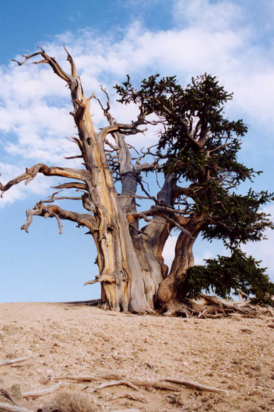

Остиста сосна

VII. Домашнє завдання.

1. Задача № 397,с.62. Зробити запис короткої умовив таблиці.
2. Приклади №396-для слабших учнів; №393-для сильніших учнів.

VIII. Підсумок уроку.

Закінчується наш урок. Працювали ви добре,отже можна і відкрити секрет.

Найбільше у світі насіння - горіх сейшельської пальми,який важить від 13до 18 кілограм.

Найбільший плід – у хлібного дерева. Він важить до 16 кг – це приблизно,як 2 відра води.

.

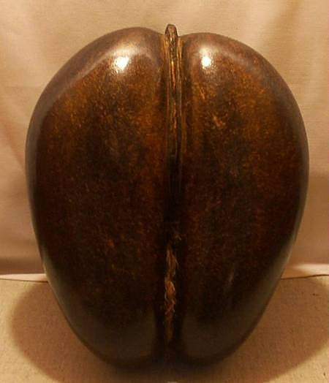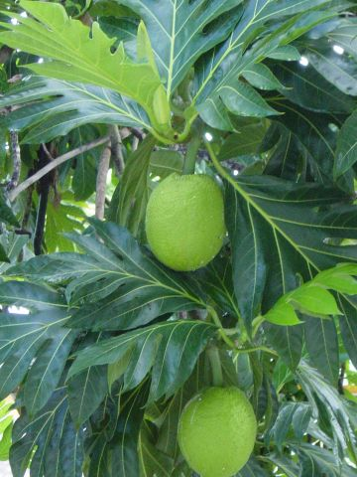

Горіх Сейшельської пальми Плід хлібного дерева

Усі ці рослини,про,які ми говорили сьогодні на уроці ростуть за тисячі км від України. Але поряд з нами росте багато рослин,які потребують уважного ставлення до себе.

Пам`ятайте: рослини Землі – то найбільші ваші друзі,бо без них не буде на планеті ні води,ні повітря, ні їжі,ні одягу,ні ліків.

Вони дають людям так багато,а просять так мало-лише турботи, доброти і уваги. Пам`ятайте про це,милі діти!

**Урок 3**

Тема. Задачі на знаходження часу за відомими відстанню і швидкістю. Дії з іменованими числами.

Мета: ознайомити учнів із способом визначення часу за відомими швидкістю і відстанню. Повторити виконання дій з іменованими числами. Удосконалювати навички розв`язування задач.

Розвивати логічне мислення,обчислювальні навички.

Виховувати бажання вивчати природу рідного краю.

Обладнання: картки для опитування, диференційоване завдання, корабель, черепаха, схема моря, схеми до задач, морські зірки - червоного, жовтого і синього кольорів; дельфін, акула, лящ, сьомга, морський коник.

Тип уроку: урок-морська подорож.

Хід уроку

І. Мотивація навчальної діяльності

Щоб знання великі мати,

Треба розум розвивати.

Наполегливість,терпіння,

А тоді прийде уміння,

Станеш ти тоді знавець,

Люди скажуть: «Молодець!»

* Сьогодні на уроці ви будете не просто учнями,а учнями-краплинками води.

Вашими помічниками у подорожі стануть: уважність, пам`ять, швидкість мислення, винахідливість та взаємодопомога. Але для того, щоб чи готові ви до глибинної подорожі ми повинні перевірити домашнє завдання.

ІІ. Контроль,корекція і закріплення знань.

1. Перевірка домашнього завдання.

* Скажіть результати результати обчислень з №396 у порядку зростання.

(596кг,2568,16км,825м, 40187)

* Прочитайте відповідь до задачі №397.

(Автомобіль мав проїхати 396 км)

1. Завдання для опитування.

а) Цікава пригода.

О 9 годині ранку пірати занурилися під воду на підводному човні, щоб підняти із дна скарби затонулого корабля. Коли підводний човен винирнув з-під води,вже була 15 година дня. Скільки годин провели пірати під водою? (6)

б) Заповни таблицю.

|  |  |  |  |
| --- | --- | --- | --- |
|  | Швидкість | Час | Відстань |
| Голуб | 62 км/год | 2 год | ? |
| Чайка | 49 км/год | 4 год | ? |
| Лебідь | 88 км/год | 3 год | ? |
| Сокіл | 99 км/год | 5 год | ? |
| Орел | 160 км/год | 3 год | ? |

1. Картки для опитування.

* Свіжим подихом вітру ввірвалася чарівниця – осінь до нас на урок. Дивіться, які чудові листочки дарує вона вам. Та вони ще й незвичайні, а з завданням.

Увага! Жовті листочки пропонують складніші завдання, а червоні – середньої складності.

За бажанням оберіть будь-який та спробуйте свої сили.

№1 – жовті.

1. Відстань між Чортковом і Києвом 560км. Подорож автомобілем туди і назад тривала 14 годин. Яка швидкість автомобіля, якщо вважати, що він весь час рухався з однаковою швидкістю?

560 : 2 : 14 = 80 (км/год)

1. Скільки часу тривала б подорож,якби відстань була не 560км, а 720км?

720 : 2 : 80 = 18 (год)

№2 – червоні.

1. Автомобіль їхав 5год. із швидкістю 60км/год. Зворотній шлях він подолав за4год.Із якою швидкістю автомобіль подолав зворотній шлях?

60 ∙ 5 : 4 = 75 (км/год)

1. Заміни число 60 км/год на 36км/год і розв`яжи задачу.

36∙ 5: 4 = 45 (км/год)

Отже, до глибинної подорожі ви готові. Ось ваші краплинки.(Учитель дає дітям краплинки на яких написані їхні імена.)

Запам`ятайте, на дні моря лежить черепашка, у якої є сюрприз. Його отримає той, хто буде найактивнішим і першим допливе до неї. Протягом уроку ви оцінюватимете самі себе і в кінці ваша краплинка із побажанням до уроку має потрапити на морську зірку (червона зірка – високий рівень, синя – достатній, жовта – середній).

Чорне море має 3 шари. У кожному з них вас будуть зустрічати різноманітні рибки із своїми завданнями. Отже, вирушаємо. *Перший шар моря – Планктон*. І зустрічає там нас найпростіша жителька моря – медуза із своїм завданням.

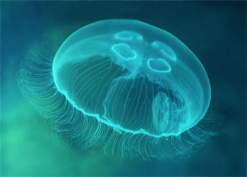

1. Усні обчислення.

Гра «Знайди зайве число»

15, 21, 30, 32, 42, 51

5, 15, 20, 25, 35, 43

2, 7, 21, 35, 56, 63

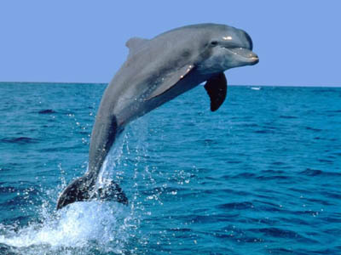

Гра: «Допоможи дельфіну переплисти море» - по групах.

1 група 2 група 3 група

+ + ∙ : + :

∙ = : = : =

11http://

Молодці, перший шар ми подолали.

*Другий шар моря – Нектон*.

Тут водиться риба маса якої досягає 1,5 т при довжині 9м. Називається – акула.

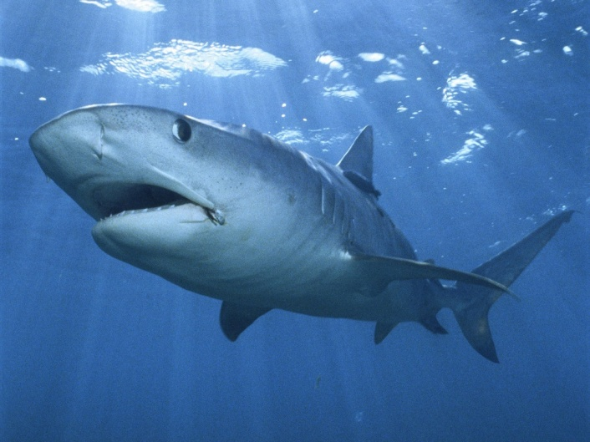

Вона підготувала для вас конверт. У ньому є записка: «*Дорогі* *діти! Я не впевнена, що у вас є всі знання для того, щоб отримати сюрприз. Тому пропоную вам збагатити свої знання новим матеріалом».*

ІІІ. Вивчення нового матеріалу.

1. Задача.

Автомобіль проїхав відстань 270 км із швидкістю 90 км/год. Скільки часу був в дорозі автомобіль?

* Складемо короткий запис задачі за допомогою схеми.

90 км/год

270 км

* Яка швидкість автомобіля?

(90 км/год)

* Скільки разів число 90 міститься у числі 270?

(3 рази)

* Який ми можемо зробити висновок?

(Щоб знайти час, треба відстань поділити на швидкість). 270 : 90 = 3 (год)

Отже, свої знання ми збагатили. І можемо продовжувати подорож.

**(тут з’являється лящ і пропонує закріпити знання**)

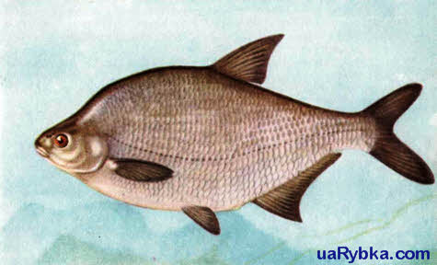

1. Первинне закріплення.

а) № 398 – опрацювання вправи. Прочитайте вправу. Зробіть короткий запис, склавши таблицю. Запишіть розв`язання задачі.

б) № 399 – фронтально, у зошитах записують лише відповіді.

(2 год; 4 год; 3 год)

1. Фізкультхвилинка

Щось не хочеться сидіти,

Треба трішки відпочити.

Руки вгору, руки в боки,

І зроби чотири скоки.

Вдвічі менше ти присядь,

Втричі більше плесни в руки,

І беремось до науки.

*Ось ми і доплили до третього шару – Бентосу.*

У ньому живе сьомга.

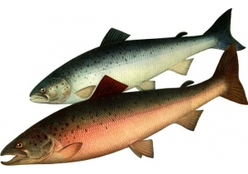

За нею ми спостерігаємо з борта підводного човна, який називається «Задачинськ». Він названий так тому, що його екіпаж дуже любить розв’язувати різноманітні задачі.

* А ми вміємо це робити?
* Якщо так, то доведемо це.

1. Розв’язуваня задач.

а) № 401 – читання задачі мовчки

* Хто з вас плавав на човні по річці?
* Коли човен пливе швидше? (за течією)
* Чому течія збільшує швидкість руху човна?
* У якому напрямі рухались човни? (назустріч один одному)
* Що треба знайти в задачі?
* Що треба зробити з відстанями, які подолали човни? (порівняти)

І 15 км ІІ

17 км 250 м 19 км 885 м

19885 + (17250 - 15000) = 22135 (м) = 22км 135м

б) № 402 – прочитайте умову задачі;

- повторіть її за таблицею.

|  |  |  |  |
| --- | --- | --- | --- |
| Рухомий об’єкт | Швидкість | Час | Відстань |
| Човен | 100 м/хв | Однаковий | 1 км |
| Плавець | ? м/хв | Однаковий | 400 м |

- Про що дізнаємось спочатку? (Час руху)

- Що для цього треба зробити? (Відстань поділити на швидкість)

- Яким чином? (Відстань треба подолати в математичних рахунках)

1км=1000м

* Чи можна тепер знаючи час руху плавця відповісти на запитання задачі? (Так)
* Як дізнатись, з якою швидкістю рухався плавець?

(Відстань поділити на час)

1. 1000:100=10 (хв) – час руху;
2. 400:10=40 (м/хв) – швидкість плавця.

в) № 400 – диференційовані завдання.

Картка 1.

1. Прочитай задачу №400.
2. Розглянь її скорочений запис.

|  |  |  |  |
| --- | --- | --- | --- |
|  | Швидкість | Час | Відстань |
| Асфальтованою дорогою | 70км/год | ? | 210км |
| Грунтовою дорогою | 45км/год |  | 90км |

3.Розв`яжи задачу окремими діями з поясненням.

4.Запиши відповідь.

Додаткове завдання.

1. Дізнайся,скільки всього кілометрів проїхав автомобіль.

Картка 2.

Прочитай задачу.

1. Розв`яжи її, склавши числовий вираз.
2. Запиши відповідь.

Додаткове завдання.

1. За даними таблиці усно склади обернену задачу.

|  |  |  |  |
| --- | --- | --- | --- |
|  | Швидкість | Час | Відстань |
| Асфальтованою дорогою | ? | 3 год | 210км |
| Грунтовою дорогою | ? |  | 90км |

Картка 3.

1. Прочитай задачу.
2. Розв`яжи її, записуючи план розв`язування.
3. Запиши відповідь.

Додаткове завдання.

* Склади і запиши в таблиці обернену задачу, в якій шуканим буде число 210 км.

|  |  |  |  |
| --- | --- | --- | --- |
|  | Швидкість | Час | Відстань |
| Асфальтованою дорогою |  |  |  |
| Грунтовою дорогою |  |  |  |

IV. Самостійна робота.

Морський коник дає дітям самостійну роботу. Хто швидше виконає, той отримає сюрприз від черепашки – цукерки «Морські камінці»

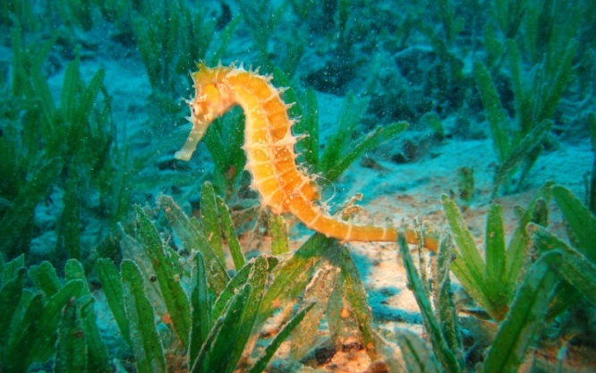

Варіант 1.

1. № 403 – верхній рядок:

7м - 6дм = 6м 4дм

3т 320кг – 5кг = 3т 315кг

1. № 404 – верхній рядок:

12т 70кг – 9т 500кг = 2т 570кг

(10т – 6ц) : 2 = 47ц

Варіант 2

1. № 403 – нижній рядок :

7м – 6см = 6м 94см

3т 320кг- 5ц = 3т 820кг

1. № 404 – нижній рядок:

24м 75см + 19м 9см = 43м 84см

(2м – 80см) ∙ 4 = 4м 80см

V. Домашнє завдання. Вдома ви будете вдосконалювати вміння розв`язувати задачі на рух.

Задачі № 406; 407, с.63.

VI. Підсумок уроку.

* Як знайти час?; швидкість?; відстань ?

В кінці уроку учні проводять самоаналіз своєї роботи і прикріплюють краплинки до тієї зірки,яка відповідає їхній роботі на даному уроці.

**Урок 4**

Тема. Прості і складені задачі на визначення швидкості, часу і відстані. Дії над іменованими числами. Ознайомити з назвами геометричних тіл. Повторення вивченого.

Мета: перевірити рівень сформованості вміння розв`язувати прості і складені задачі на рух; узагальнити зв`язки між відстанню, часом і швидкістю. Виконувати дії над іменованими числами. Ознайомити з назвами геометричних тіл. Розвивати увагу, логічне мислення. Виховувати почуття взаємодопомоги, інтерес до вивчення математики, старанність.

Обладнання: ілюстрації до казки: «Кіт у чоботях»; завдання для самостійної роботи; картки із диференційованим завданням; геометричні фігури.

Тип уроку: подорож у казку: «Кіт у чоботях»

Хід уроку.

І. Організація класу.

- «Доброго ранку!» - мовив за звичаєм.

Здоров`я доброго кожному зичимо.

* Кому дозволено першим сісти? (дівчаткам)

Спочатку - краса, а потім – сила.

Девіз уроку:

Міркуємо – швидко!

Відповідаємо – точно!

Лічимо – правильно!

Пишемо – гарно.

* Сьогодні до нас завітає на урок незвичний гість. Хто він ви зможете дізнатись тільки тоді, коли виконаєте завдання. Я надаю вам відповіді,а ви скажете, котра з них підходить.

А. Піноккіо - 8 Б. Колобок – 1 В. Кіт у чоботях – 75

640

∙1 ∙3

:8

∙10 +100 :2 :60

∙ 7 :4 :2 ∙4 ∙1



- Відгадали?

- То як звати нашого гостя? (Кіт у чоботях)

Учитель показує зображення.



Звучить аудіо запис і Кіт запрошує дітей у гості у замок.

* Доброго дня, любі діти! Запрошую вас до замку, де колись жив злий Людожер, а тепер там живу я із Маркізом Карабасом і принцесою.

ІІ. Усний рахунок.

1. Гра: «Повітря і колесо».

* Поїдемо до замку каретою. Але карета в нас сучасна, отже і колеса сучасні. Для того,щоб зрушити з місця, нам потрібно підкачати колеса.
* Пограємо в гру: «Повітря - колесо».

Приготуйтесь заповнити таблицю.

|  |  |  |  |
| --- | --- | --- | --- |
| Рухомий об`єкт | Швидкість | Час | Відстань |
| Велосипедист | ? км/год | 2 год | 28км |
| Вантажний автомобіль | 70 км/год | ? год | 210 км |
| Ластівка | 90 км/год | 2 год | ? км |
| Пасажирський літак | ? км/год | 3 год | 1500 км |

* Молодці, завдяки вашим старанням карета може зрушити з місця.

1. Хвилинка каліграфії.

* Скільки коліс у карети? ( 4)
* Тож запишемо цифру 4 у своїх зошитах. Не забуваємо,що писати потрібно акуратно,красиво і через клітинку.

1. Математичний диктант.

* Знайдіть невідомі величини за таблицею і запишіть тільки відповіді.

|  |  |  |  |
| --- | --- | --- | --- |
| Рухомий об`єкт | Швидкість | Час | Відстань |
| Легковий автомобіль | 90 км/год. | ? год. | 360 км |
| Сокіл | 200 км/год. | 2 год. | ? км |
| Реактивний літак | ? км/год. | 2 год. | 4000 км |

(4год.; 400км; 2000 км/год.)

Взаємоперевірка: Робота в парах.

(Діти обмінюються зошитами і перевіряють роботу своїх сусідів. Якщо робота виконана правильно, на полях ставиться «+»)

Гра: «Продовж речення»

* Під час подорожі ми зустріли кролика, який ховався під кущем.

***Закінчіть речення.***

1. Кущ низенький, а дерево …

Біля куща росли дерева : клени і дуби.

1. Клен нижчий за …
2. Дуб вищий за …
3. Клен вищий за …

ІІІ. Оголошення теми і мети уроку

* Ми з вами закріпили знання про швидкість, відстань і час. Сьогодні ми будемо узагальнювати зв`язки між відстанню, часом і швидкістю за допомогою різноманітних завдань, які нам буде задавати під час подорожі Кіт у Чоботях.

1. Підготовча вправа.

* Куріпка, яку ми зустріли по дорозі до замку показала нам різноманітні фігури на малюнку. Це були геометричні фігури. Декотрі з них ми вже знаємо, а декотрі ні.

**Знали наступні фігури**:

* Квадрат
* Прямокутник

* Трикутник - Круг

Були серед них і невідомі нам. Тоді куріпка пояснила, що це – куб, циліндр, паралелограм. А що саме головне, це те, що вони також є геометричними тілами.

* Куб

циліндр

Паралелограм

1. Повторення назв геометричних тіл.

а) № 408, с. 63.

б) № 411, с. 64 – форму яких геометричних тіл мають дані предмети.

IV. Фізкультхвилинка.

А тепер всі дружно встали,

Будемо робити вправи:

Руки вгору, руки вниз,

І легесенько пригнись.

Покрутились,повертілись,

Пострибали, пострибали.

Раз присіли, другий встали,

Всі в карету знов сідаємо,

І в мандрівку знов рушаємо.

V. Повторення вивченого матеріалу та узагальнення математичних знань учнів.

Далі наш шлях пролягає повз берег річки. У ній купається Маркіз Карабас. Для того, щоб йому допомогти вибратися звідти ви повинні розв`язати приклади № 412, с.64.

1. Гра: «Міркуй швидше». Самостійна робота.

1 варіант – верхній рядок.

14грн. 96коп. + 6грн. 04коп.= 21грн.

10 грн. – 5грн.08коп. = 4грн.92коп.

1. варіант – нижній рядок.

20км 800м – 4км 80м = 16км720м

8кг 420г – 3кг 80г = 5кг 340г

Для тих, хто розв`язав найшвидше і найправильніше Карабас Барабас подарує подарунок (різні геометричні фігури).

2. Складання і записування виразу на дошці № 410.

28 750 –(750+1001) = 26999

1. Розв`язування задач.

* Щоб переїхати ниву потрібно обов`язково розв`язати задачу з диференційованим завданням.

а) № 413, с.64.

Картка 1.

1. Прочитай задачу №413, с.64.
2. Розглянь її скорочений запис.

|  |  |  |  |
| --- | --- | --- | --- |
|  | Швидкість | Час | Відстань |
| Туди | 12 км/год | 5 год | однакова |
| Назад | ? км/год | 6год | однакова |

1. Розв`яжи задачу окремими діями з поясненням.
2. Запиши відповідь.

Картка 2.

1. Прочитай задачу №413, с.64.
2. Розв`яжи її, записуючи план розв`язування.
3. Запиши відповідь.

Додаткове завдання.

1. Зміни запитання задачі так, щоб вона розв`язувалась трьома діями.
2. Запиши.

Картка 3.

1. Прочитай задачу № 413, с.64.
2. Розв`яжи її склавши числовий вираз.
3. Запиши відповідь.

Додаткове завдання.

1. Дізнайся, за скільки годин велосипедист зміг би проїхати всю відстань, якби рухався із швидкістю 15 км/год.
2. Запиши.

б) Для того, щоб попасти в замок до людожера, потрібно до задачі № 414 скласти вираз і розв`язати його.

(200 - 32) : 6 = 28 ( кг ) – в одному бідоні.

в) Проблемна ситуація.

Найважче завдання, яке залишилось для вас – це знищити людожера. Зможете,ви, це зробити попрацювавши з геометричними фігурами, де кожна з фігура буде відповідати певному числу.

* 3 - 75 - 21

Отже, маємо вирази до задачі № 415, с.64. Про що можна дізнатись обчисливши їх?

:

( - ) :

+ ( - )

: - ( - ) :

* Із завданням ви справились. З гордістю можемо пишатися тим, що допомогли нашому гостю побороти злого людожера і одружити Маркіза Карабаса із принцесою. І я можу впевнено вам сказати, що всі ви заслужили на відпочинок.

Гра «Відпочинок». Математична розминка.

Король, принцеса і Маркіз Карабас зайшли до замку і побачили на столі велику кількість морозива. Король взяв 2 шоколадних і 1 полуничне, принцеса – 3 шоколадних, 1 полуничне та 2 горіхових, Маркіз взяв 2 шоколадних, 3 горіхових., 3 полуничних. Коли вони почали їсти морозиво, то до них підійшов Кіт у чоботях, який також хотів морозива, але дуже соромився.

Але друзі на те й вони й є, щоб віддячувати добром за добро. Вони поділились із ним морозивом. Король дав 1 шоколадне, принцеса – 2 полуничних, а Маркіз – 1 горіхове.

Друзі помітили, що король зовсім не куштував горіхового морозива, а тому Маркіз запропонував йому своє одне морозиво. Скільки морозива з`їли кожен із друзів?

( Король – 3; принцеса – 4; Маркіз – 6; кіт – 4)

* Хто з них з`їв найбільше? ( Маркіз )
* Хто найменше? ( Король )
* Хто однаково? ( Принцеса і кіт )

IV. Домашнє завдання.

1. Задача № 417, с. 65;
2. Приклади № 418, с. 65.

VII. Підсумок уроку.

* Ось і підійшла до завершення наша подорож. Я думаю, що завдання, яке ми ставили на початку уроку – виконали успішно. Саме основне, що ви показали взаємодопомогу, взаємовиручку, товариськість, швидке і правильне виконання завдання. Всі сьогодні молодці!

Але на завершення пригадайте:

* Які ви вивчили геометричні тіла?
* Що таке швидкість?
* Як знайти час?
* Як обчислити відстань?

***ЛІТЕРАТУРА***

1. ***Богданович М. В. Математика: Підручник для 4 класу. - К.: Освіта, 2003.***
2. ***Богданович М. В. Методика розв`язування задач у початковій школі. – К.: Вища школа, 1990.***
3. ***Карнаух П.М. Цікаві завдання з математики. – Т.: Навчальна книга – Богдан,2005.***
4. ***Лана Ра. Математичні пригоди. – К.: Родина,1999.***
5. ***Козак М.В., Рябова С.І. Математика. Диференційовані завдання до задач. Т.: Навчальна книга – Богдан,2005.***
6. ***Богданович М.В. Математика. Завдання для самостійної роботи учнів. – Т.: Навчальна книга – Богдан. 2001.***
7. ***Друзь Б.Г. Творчі вправи з математики для початкових класів. – К.: Радянська школа. 1988.***
8. ***Богданович М.В., Гап`юк Г.В. Дидактичні матеріали з математики. – Т.: Підручники і посібники.1995.***
9. ***Наумчук М.М., Корчевська О.П., Майхрук М.І. Універсальний довідник «Хочу все знати».- Т.: Підручники і посібники.1997.***